Sprawozdanie z wykonania budżetu gminy Kołobrzeg za I półrocze 2011r. obejmuje swoim zakresem trzy części:
- Część I zawierającą informację ogólną na temat wykonania budżetu za okres od 1.01. - 30.06.2011r.
- Część II stanowiącą informację szczegółową sporządzoną w formie opisowej, podzieloną na podczęści dotyczące:
- informacji z wykonania dochodów budżetowych z podziałem na:
  - dochody bieżące - s. 11
  - dochody majątkowe – s. 23
- informacji z wykonania wydatków budżetowych, z podziałem na:
  - wydatki bieżące – s. 24
  - wydatki majątkowe - s. 82
- informacji o przychodach i rozchodach budżetu – s. 95
- Część III zawierająca informację o przebiegu wykonania planu finansowego Biblioteki Publicznej w Gminie Kołobrzeg

Całość uzupełniono o zestawienia tabelaryczne oznaczone jako kolejne załączniki do niniejszej informacji. Zestawienia tabelaryczne sporządzone zostały na podstawie obowiązujących sprawozdań budżetowych, które w wyznaczonych terminach zostały złożone do Ministerstwa Finansów, Regionalnej Izby Obrachunkowej w Szczecinie, Zachodniopomorskiego Urzędu Wojewódzkiego w Szczecinie oraz Krajowego Biura Wyborczego.

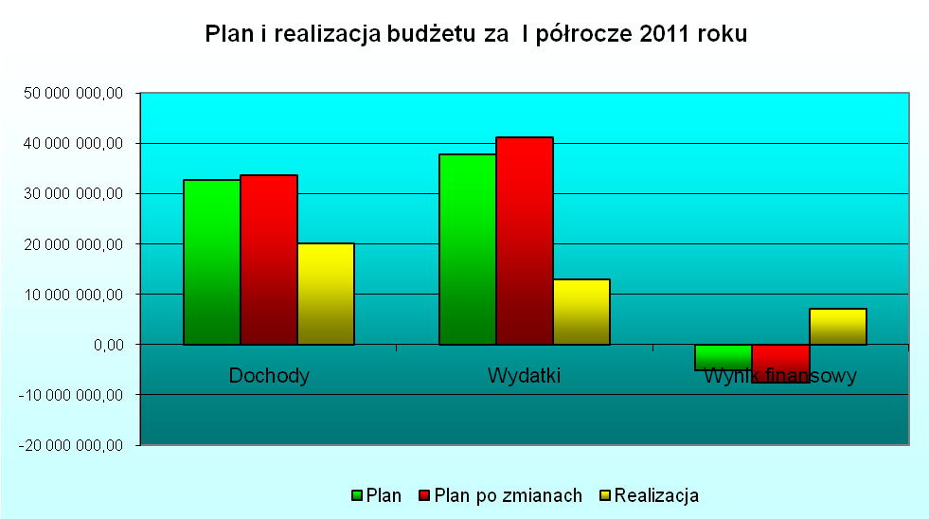

Budżet Gminy Kołobrzeg na 2011 rok został przyjęty do wykonania na podstawie uchwały Nr IV/16/11 Rady Gminy Kołobrzeg z dnia 14 lutego 2011r. i wynosił odpowiednio po stronie:
- dochodów 32.704.726,00 zł
w tym: dochody bieżące 28.704.726,00 zł
dochody majątkowe 4.000.000,00 zł
- wydatków 37.804.726,00 zł
w tym: wydatki bieżące 27.234.852,00 zł
wydatki majątkowe 10.569.874,00 zł
W planie budżetu założono deficyt budżetowy w kwocie 5.100.000,00 zł, który zamierzano pokryć sprzedażą papierów wartościowych w kwocie 6.200.000,00 zł.
Jednocześnie ustalono rezerwę ogólną w kwocie 154.900,00 zł i rezerwy celowe w łącznej kwocie 1.600.000,00 zł.
W okresie sprawozdawczym Rada Gminy w Kołobrzegu podjęła uchwały zmieniające budżet gminy po stronie dochodów i wydatków, i tak:
- Uchwałę Nr V/24/11 z dnia 30 marca 2011 roku, którą zwiększono dochody budżetu o kwotę 143.337,98 zł, zwiększono wydatki budżetu o kwotę 143.337,98 zł oraz przeniesiono wydatki budżetowe na kwotę 11.426,44 zł
- Uchwałę Nr VI/33/11 z dnia 4 maja 2011 roku, którą zwiększono dochody budżetu o kwotę 30.000,00 zł i zwiększono wydatki budżetu o kwotę 30.000,00 zł
- Uchwałę Nr VIII/47/11 z dnia 31 maja 2011 roku, którą zwiększono dochody budżetu o kwotę 458.000,00 zł i zwiększono wydatki budżetu o kwotę 458.000,00 zł
- Uchwałę Nr IX/51/11 z dnia 28 czerwca 2011 roku zwiększającą dochody budżetowe o kwotę 98.646,69 zł i zwiększającą wydatki budżetowe o kwotę 2.572.095,00 zł

Wójt Gminy wydał n/w zarządzenia zmieniające budżet zarówno po stronie dochodów jak i wydatków budżetowych, i tak:
- Zarządzeniem nr 16/2011 z dnia 15 lutego 2011 roku, dokonano przeniesienia wydatków budżetowych na kwotę 28.649,00 zł
- Zarządzeniem nr 21/2011 z dnia 17 marca 2011 roku dokonano zwiększenia dochodów i wydatków budżetowych o kwotę 11.996,00 zł oraz dokonano przeniesienia wydatków budżetowych na kwotę 34.346,00 zł
- Zarządzeniem nr 25A/2011 z dnia 14 kwietnia 2011 roku dokonano zwiększenia dochodów i wydatków budżetowych o kwotę 39.645,00 zł oraz dokonano przeniesienia wydatków budżetowych na kwotę 12.622,00 zł
- Zarządzeniem nr 29/2011 z dnia 4 maja 2011 roku dokonano przeniesienia wydatków budżetowych na kwotę 13.500,00 zł
- Zarządzeniem nr 32/2011 z dnia 31 maja 2011 roku dokonano zwiększenia dochodów i wydatków budżetowych o kwotę 155.572,53 zł oraz dokonano przeniesienia wydatków budżetowych na kwotę 971,40 zł
- Zarządzeniem nr 42/2011 z dnia 30 czerwca 2011 roku dokonano zmniejszenia dochodów i wydatków budżetowych o kwotę 1.503,00 zł oraz dokonano przeniesienia wydatków budżetowych na kwotę 16.968,00 zł

W wyniku wprowadzonych zmian podjętymi uchwałami Rady Gminy i Zarządzeniami Wójta Gminy budżet gminy na dzień 30.06.2011r. został określony w kwotach:
  - 33.640.421,20 zł po stronie dochodów,
w tym: dochody bieżące 29.640.421,20 zł
dochody majątkowe 4.000.000,00 zł
  - 41.213.869,51 zł po stronie wydatków,
w tym: wydatki bieżące 28.395.995,51 zł
wydatki majątkowe 12.817.874,00 zł
7.573.448,31 zł wynik budżetu stanowiący deficyt budżetu, który zostanie pokryty przychodami pochodzącymi ze sprzedaży papierów wartościowych w kwocie 3.455.000,00 zł oraz z wolnych środków w kwocie 5.218.448,31 zł, jako nadwyżki środków pieniężnych na rachunku bieżącym budżetu, wynikających z rozliczeń wyemitowanych papierów wartościowych z lat ubiegłych.
Faktyczna realizacja budżetu za okres od 1 stycznia do 30 czerwca 2011r. przedstawiało się następująco:
- dochody ogółem wykonano w wysokości 20.173.814,92 zł tj. na poziomie 59,97% planu rocznego,
w tym: dochody bieżące 16.236.508,39 zł - 54,78% planu
dochody majątkowe 3.937.306,53 zł - 98,43% planu
- wydatki ogółem wykonano w wysokości 13.047.208,81 zł tj. na poziomie 31,66% planu rocznego,
w tym: wydatki bieżące 12.013.500,70 zł - 42,31% planu wydatki majątkowe 1.033.708,11 zł - 8,06% planu
- wynik budżetu stanowi nadwyżkę budżetową w kwocie 7.126.606,11 zł

Wykonanie dochodów i wydatków w kolejnych miesiącach w I półroczu 2011r. przedstawia poniższy wykres:
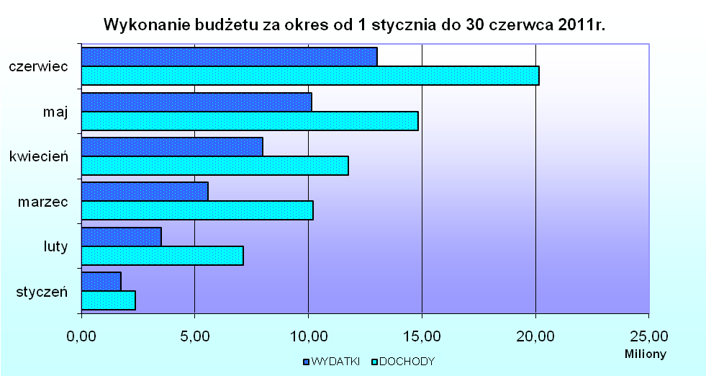

Z przedstawionych danych wynika, że realizacja wydatków gminy jest niższa od realizacji dochodów, na co wpływ ma realizacja inwestycji, stanowiących 45% wydatków budżetu ogółem, za które płatności dokonywane będą w II półroczu 2011r. Ponadto odnotowano wyższy wskaźnik realizacji dochodów. Dlatego też różnica między wykonanymi dochodami a wydatkami zamknęła się dodatnim wynikiem w wysokości 7.126.606,11 zł.

Dochody Budżetowe
W I półroczu 2011r. zrealizowano dochody w wysokości 20.173.814,92 zł, co stanowi 59,97% planu rocznego. Szczegółowe zestawienie realizacji dochodów wg źródeł wpływów przedstawia załącznik nr 2 do niniejszego sprawozdania.
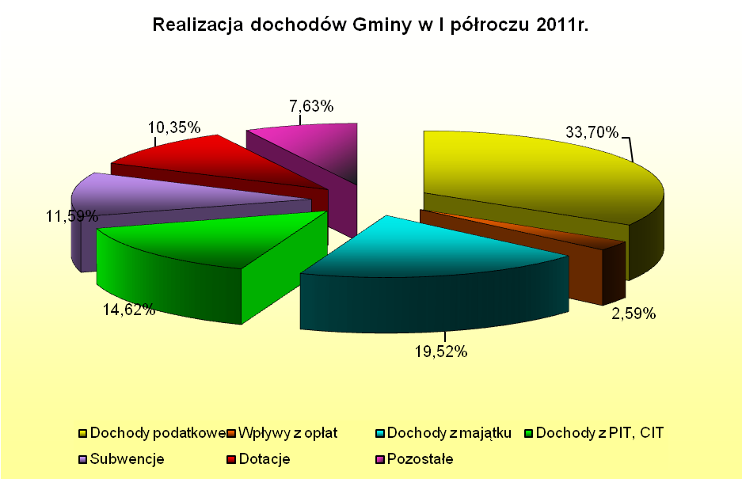
Struktura dochodów kształtowała się następująco:
  - dochody bieżące – 16.236.508,39 zł
w tym:
    - wpływy z podatków 6.798.916,57 zł
    - wpływy z PIT i CIT 2.948.638,34 zł
    - wpływy z opłat 523.166,96 zł
    - pozostałych dochodów 1.539.587,57 zł
    - subwencja ogólna 2.338.648,00 zł
    - dotacje celowe 2.087.550,95 zł
  - dochody majątkowe – 3.937.306,53 zł
    - dochody ze sprzedaży majątku 1.829.705,88 zł
    - dochody z tytułu przekształcenia prawa użytkowania wieczystego w prawo własności 1.259,54 zł
    - dotacje na inwestycje 2.106.341,11 zł

Plan dochodów bieżących wykonano na poziomie 54,78% co świadczy o ich prawidłowej realizacji i sukcesywnym wpływie do budżetu. Głównym źródłem tych dochodów są wpływy z podatków lokalnych i udziałów w podatku dochodowym od osób fizycznych. Dochody z tytułu PIT na rok 2011 zaplanowano w wysokości 6.775.496,00 zł, na dzień 30.06.2011r. dochody te wykonano w 43,52%.
Dochody majątkowe wykonano na poziomie 98,43%. Wysoki poziom wykonania tych dochodów wynika z otrzymanego dofinansowania ze środków europejskich oraz wykonania w 87,13% dochodów ze sprzedaży mienia gminnego.

Wydatki Budżetowe
Wydatki Gminy w I półroczu 2011r. zostały zrealizowane na poziomie 31,66% tj. w kwocie 13.047.208,81 zł. Plan wydatków na dzień 30.06.2011r. wynosi 41.213.869,51 zł.
Lp. | Wyszczególnienie | Plan przed zmianami | Plan po zmianach | Wynik pozycja 4-3
1 | 2 | 3 | 4 | 5
1. | Wydatki ogółem | 37 804 726,00 | 41 213 869,51 | 3 409 143,51
 | z tego:
 | 1) bieżące | 27 234 852,00 | 28 395 995,51 | 1 161 143,51
 | 2) majątkowe | 10 569 874,00 | 12 817 874,00 | 2 248 000,00
2. | Udział % wydatków inwestycyjnych | 27,96% | 31,10% | 65,94%

Szczegółowe dane w zakresie realizacji planu wydatków ogółem za okres I półrocza 2011 r. w układzie zgodnym z uchwałą budżetową na 2011 rok przedstawiono w zestawieniu Nr 6 i 7, natomiast dane dotyczące realizacji planu inwestycyjnego zawarto w dalszej części niniejszej informacji.

W ciągu roku po dokonanych zmianach kwota planowanych wydatków ogółem uległa zwiększeniu o kwotę 3.409.143,51 zł., tj. o 9 %, przy czym planowana wielkość wydatków majątkowych uległa zwiększeniu o 2.248.000,00 zł. Jednocześnie udział wydatków majątkowych w wydatkach ogółem zwiększył się z 27,96 % do 31,10 %.

Realizacja wydatków za I półrocze 2011r. w poszczególnych działach klasyfikacji budżetowej przedstawia się następująco:

Dział | Treść | Plan po zmianach | Wykonanie na 30.06.2011r. | Wskaźnik % realizacji
010 | Rolnictwo i łowiectwo | 194 572,53 | 175 589,13 | 90,24%
600 | Transport i łączność | 9 121 982,00 | 886 448,15 | 9,72%
630 | Turystyka | 1 785 382,00 | 279 628,66 | 15,66%
700 | Gospodarka mieszkaniowa | 189 500,00 | 44 236,79 | 23,34%
710 | Działalność usługowa | 791 482,00 | 47 976,94 | 6,06%
720 | Informatyka | 99 250,00 | 0,00 | 0,00%
750 | Administracja publiczna | 3 915 550,00 | 1 761 538,72 | 44,99%
751 | Urzędy naczelnych organów władzy państwowej, kontroli i ochrony prawa oraz sądownictwa | 1 595,00 | 396,00 | 24,83%
752 | Obrona narodowa | 350,00 | 0,00 | 0,00%
754 | Bezpieczeństwo publiczne i ochrona przeciwpożarowa | 527 994,00 | 245 449,25 | 46,49%
756 | Dochody od osób prawnych, od osób fizycznych i od innych jednostek nieposiadających osobowości prawnej oraz wydatki związane z ich poborem | 231 000,00 | 61 586,36 | 26,66%
757 | Obsługa długu publicznego | 450 000,00 | 164 512,00 | 36,56%
758 | Różne rozliczenia | 1 771 661,00 | 8 382,00 | 0,47%
801 | Oświata i wychowanie | 9 382 411,00 | 4 170 502,30 | 44,45%
851 | Ochrona zdrowia | 400 715,00 | 152 886,91 | 38,15%
852 | Pomoc społeczna | 4 534 083,56 | 1 849 298,88 | 40,79%
853 | Pozostałe zadania w zakresie polityki społecznej | 167 364,42 | 57 828,77 | 34,55%
854 | Edukacyjna opieka wychowawcza | 202 152,00 | 111 650,77 | 55,23%
900 | Gospodarka komunalna i ochrona środowiska | 3 399 386,00 | 1 308 132,24 | 38,48%
921 | Kultura i ochrona dziedzictwa narodowego | 1 350 462,00 | 437 840,72 | 32,42%
926 | Kultura fizyczna i sport | 2 696 977,00 | 1 283 324,22 | 47,58%
 | OGÓŁEM | 41 213 869,51 | 13 047 208,81 | 31,66%

W I półroczu 2011 r. na planowaną kwotę po zmianach 41.213.869,51 zł. wydatkowano ogółem 13.047.208,81 zł co stanowi 31,66 % wielkości planowanej. W stosunku do wskaźnika upływu czasu wykonanie planu było niższe o 18,34 %. Natomiast w odniesieniu do wskaźnika wykonania planu dochodów, który wynosił 59,97 % wykonanie było niższe o 28,31 %.

Realizację planu wydatków w układzie graficznym przedstawia poniższy wykres:

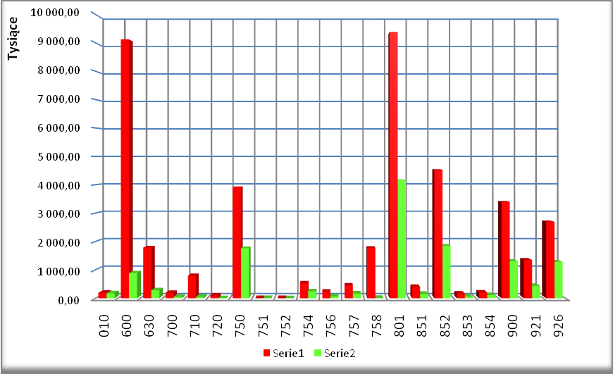

Wydatki budżetowe według kryterium rodzajowego wykonano w wysokości:
- wydatki bieżące – 12.013.500,70 zł, przeznaczone są na bieżącą działalność Gminy i jego prawidłowe funkcjonowanie. Zaznaczyć należy, iż ta kategoria wydatków jest ściśle związana z zadaniami własnymi gminy. Na planowaną kwotę 28.395.995,51 zł wydatki bieżące zrealizowano w 42,31% co było niższe od poziomu wskaźnika upływu czasu o 7,69%.
Na dzień 30 czerwca 2011 r. wykonane wydatki bieżące stanowiły 92,08 % wykonanych wydatków ogółem, w tym:
- 4.259.867,36 zł - wynagrodzenia i pochodne, co stanowi 35,46 % udziału w wydatkach bieżących,
- 2.136.167,31 zł - dotacje na zadania bieżące, co stanowi 17,78 % udziału w wydatkach bieżących,
- 164.512,00 zł - obsługa długu, co stanowi 1,37 % udziału w wydatkach bieżących,
- 1.340.521,44 zł - świadczenia społeczne, co stanowiło 11,16 % udziału w wydatkach bieżących

- wydatki majątkowe, w tym inwestycyjne – 1.033.708,11 zł

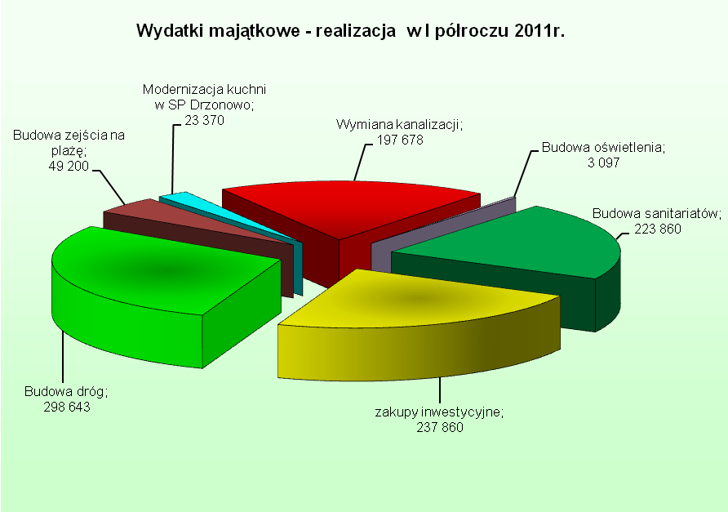
W budżecie na 2011r. wydatki majątkowe zaplanowane na kwotę 12.817.874,00 zł zrealizowano w 8,06%. Niski wskaźnik realizacji zadań inwestycyjnych wynika z faktu, iż w II półroczu 2011r. nastąpi realizacja zaplanowanych inwestycji.
Szczegółowy opis wydatków bieżących i majątkowych opisano w dalszej części sprawozdania.

Załączniki tabelaryczne zawierające dane dotyczące realizacji budżetu za I półrocze 2011r.:

Załącznik Nr 1 | Plan i realizacja dochodów budżetu gminy za I półrocze 2011 r. według działów i rozdziałów klasyfikacji budżetowej.
Załącznik Nr 1a | Plan i realizacja dochodów bieżących i majątkowych budżetu gminy według działów, rozdziałów i paragrafów klasyfikacji budżetowej za I półrocze 2011 r.
Załącznik Nr 2 | Plan i realizacja dochodów budżetu gminy za I półrocze 2011 r. według źródeł
Załącznik Nr 3 | Dochody i wydatki budżetu związane z realizacją zadań z zakresu administracji rządowej i innych zadań zleconych odrębnymi ustawami w I półroczu 2011 r.
Załącznik Nr 4 | Plan i realizacja dochodów budżetu Gminy w I półroczu 2011 r. z opłat za zezwolenia na sprzedaż napojów alkoholowych
Załącznik Nr 5 | Plan realizacji dochodów budżetu Gminy w I półroczu 2011 r. związanych z realizacją zadań bieżących realizowanych na podstawie porozumień między Jednostkami Samorządu Terytorialnego
Załącznik nr 6 | Plan i realizacja wydatków budżetu gminy w I półroczu 2011 r. według działów i rozdziałów ogółem
Załącznik Nr 7 | Plan realizacji wydatków budżetu Gminy w I półroczu 2011 r. związanych z realizacją Gminnego Programu Profilaktyki i Rozwiązywania Problemów Alkoholowych oraz Gminnego Programu Przeciwdziałania Narkomanii według działów i rozdziałów klasyfikacji budżetowej
Załącznik Nr 8 | Plan realizacji wydatków budżetu Gminy w I półroczu 2011 r. związanych z realizacją zadań bieżących realizowanych na podstawie porozumień między Jednostkami Samorządu Terytorialnego
Załącznik Nr 9 | Dotacje udzielone z budżetu dla jednostek nienależących do sektora finansów publicznych w I półroczu 2011r.
Załącznik Nr 10 | Dotacje udzielone z budżetu dla jednostek należących do sektora finansów publicznych w I półroczu 2011r.
Załącznik nr 11 | Plan i realizacja zadań inwestycyjnych Gminy Kołobrzeg w I półroczu 2011 r.
Załącznik Nr 12 | Plan i realizacja wydatków na zakupy inwestycyjne w I półroczu 2011 r.
Załącznik Nr 13 | Realizacja wydatków jednostek pomocniczych w ramach funduszu sołeckiego w I półroczu 2011r.
Załącznik Nr 14 | Przychody i rozchody budżetu w I półroczu 2011 r.
Załącznik Nr 15 | Przebieg realizacji przedsięwzięć w I półroczu 2011r.
Załącznik Nr 16 | Kształtowanie się wieloletniej prognozy finansowej na lata 2011-2021 wg stanu na dzień 30.06.2011r.

